مدرسة "ابن سينا"
فنون
لصف النرجس
فصل الخريف
معلمة الموضوع :رائده القريناوي
اسم الطالب: _________
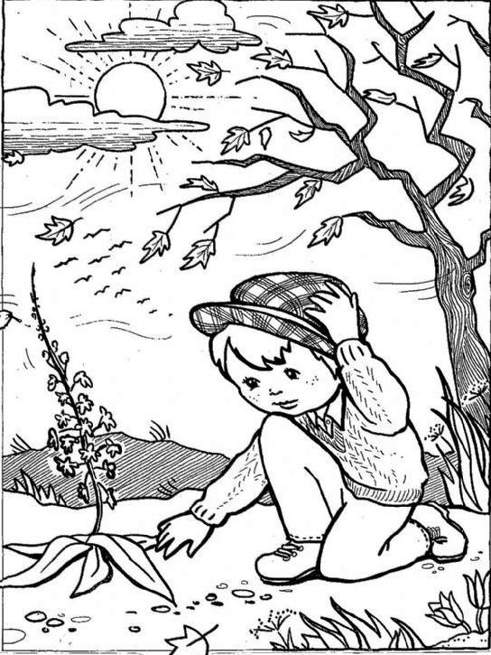
هيا نبحث عن كلمة الخريف، ثم لون الصورة:

لائم الصورة في العمود الاوّل للصورة التي تشبهها في العمود الثاني:
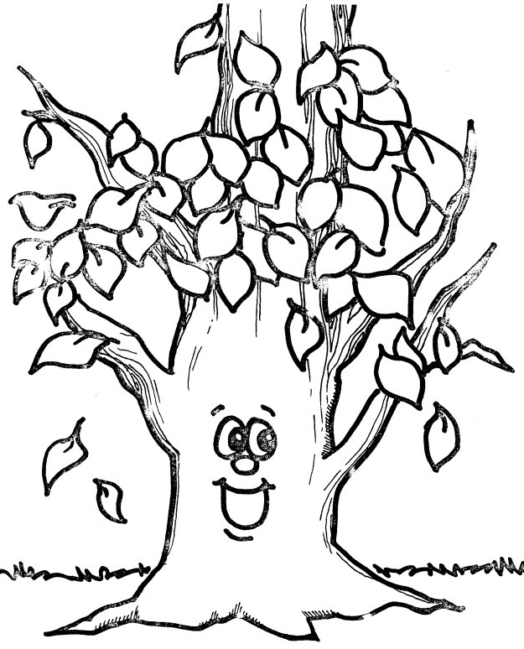
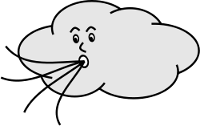
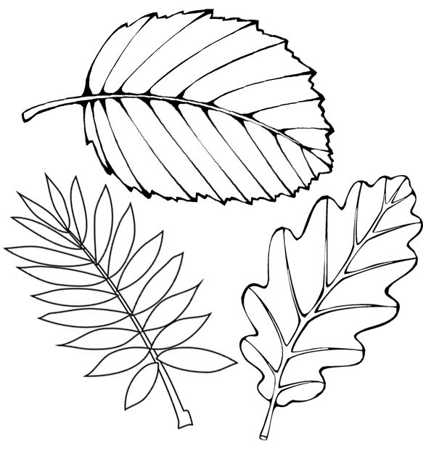
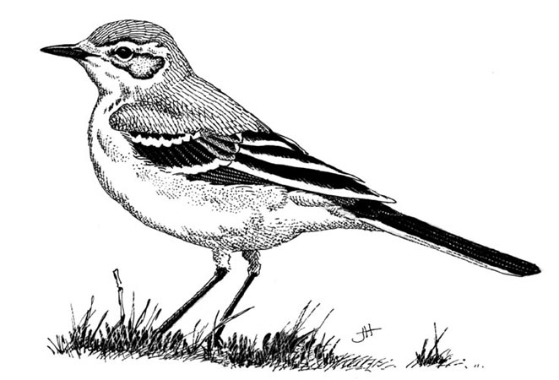

هيا نلون كلمة طيور ونلون الطيور المهاجرة:
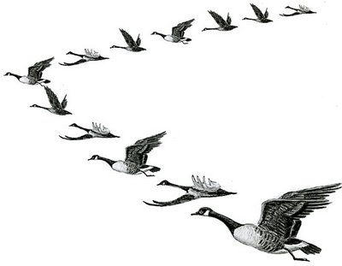

ضع دائرة حول كلمة

هَيا نَكتُب كَلِمَة طيور.

صل خط بين الصورة والكلمة الملائمة:

هيا نلون كلمة أوراق ونلون أوراق فصل الخريف باللون الملائم:

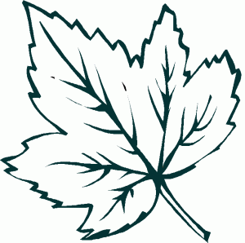
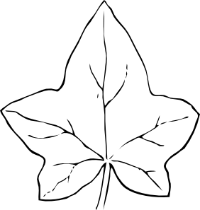

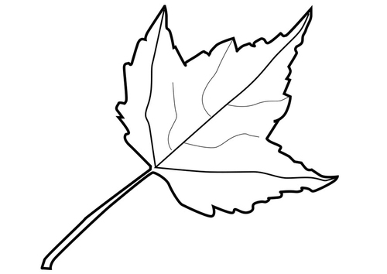

ضع دائرة حول كلمة

أوراق

هَيا نَكتُب كَلِمَة أوراق.

صل خط بين الصورة والكلمة الملائمة:

هيا نلون أوراق الشجر التي تحمل كلمة أوراق:

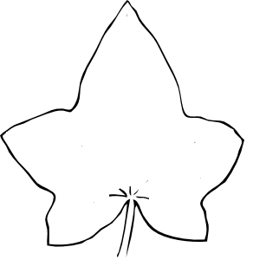

استمتع ولون :
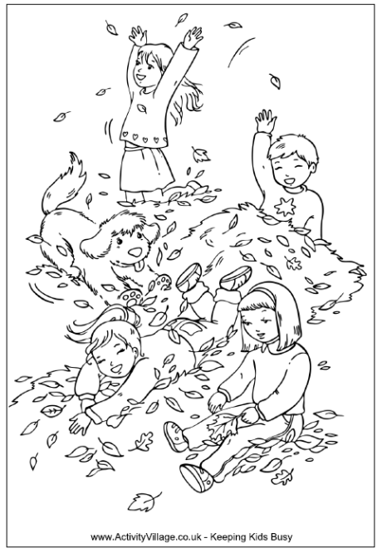
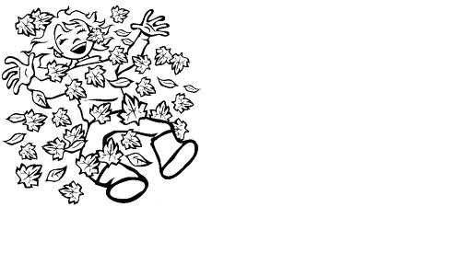
أنظر للصورة. ثم حدثنا ماذا ترى.

هيا نلون كلمة رياح

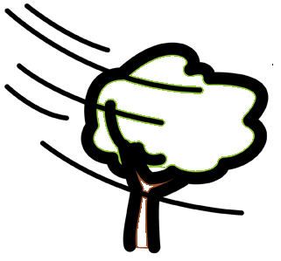

ضع دائرة حول كلمة

رياح

هَيا نَكتُب كَلِمَة رياح.

صل خط بين الصورة والكلمة الملائمة:

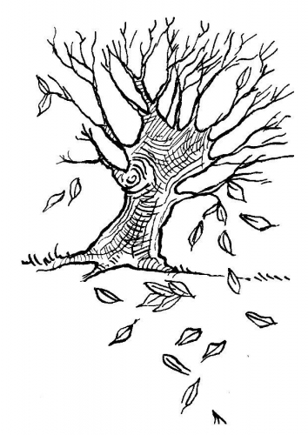

هيا نبحث عن فصل:

هيا نلون
كلمة الخريف:

هيا نمرر القلم على كلمة الخريف:

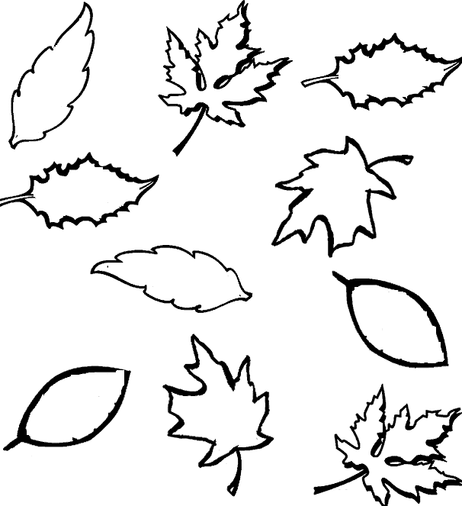
لونوا أوراق الخريف: ثم قصوا الأوراق والصقوها على الشجرة.

